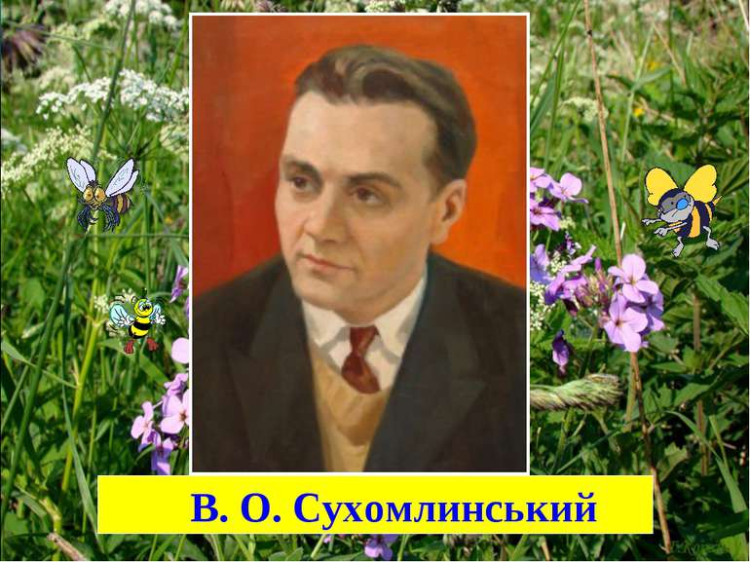

Великий педагог і
Великий Добротворець
(1918-1970)
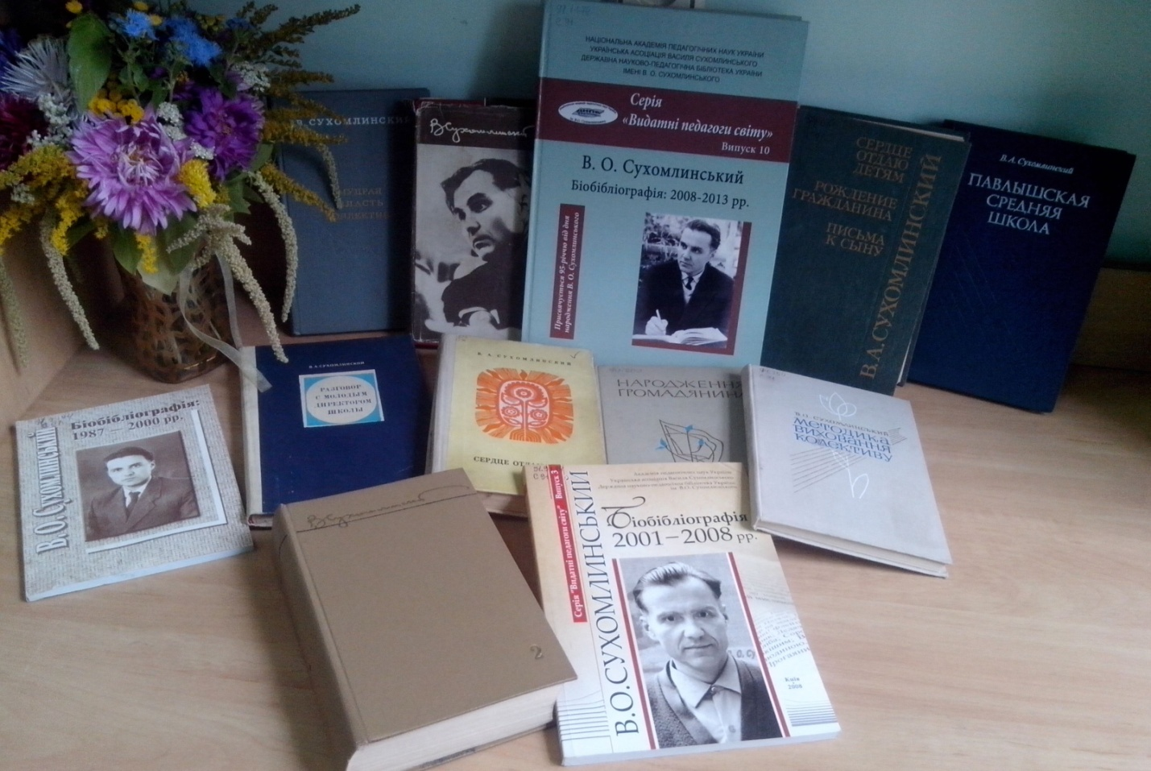
28 вересня 1918 року народився Василь Олександрович Сухомлинський, видатний український педагог-гуманіст, мислитель, дитячий письменник, член-кореспондент АПН СРСР, заслужений учитель УРСР, директор Павлиської середньої школи, що на Кіровоградщині, лауреат Державної премії УРСР. Помер у 1970 році.

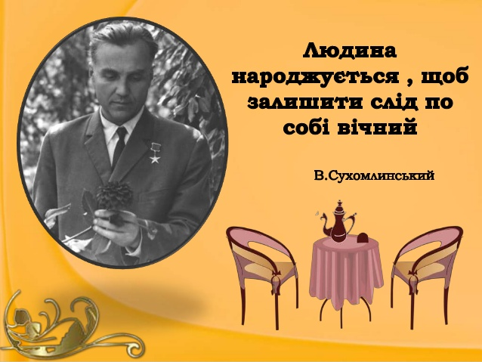

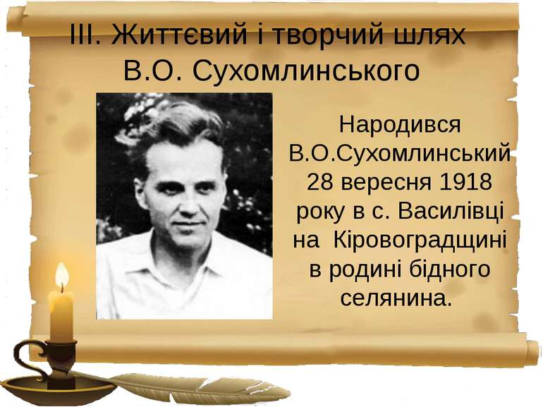

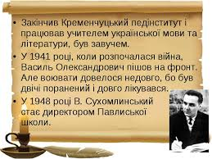
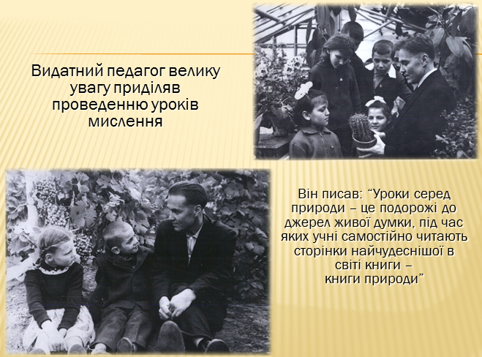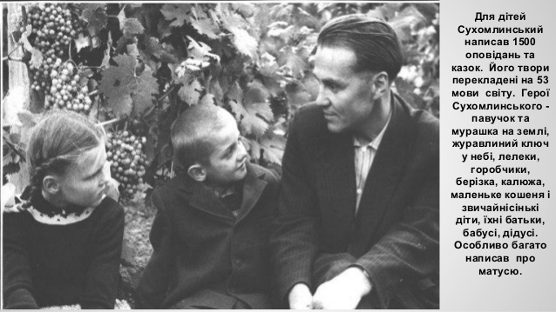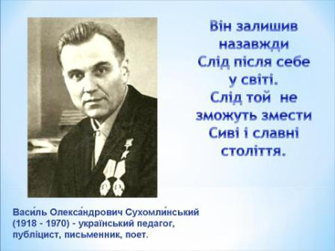
Список рекомендованої літератури
1.Путівник по державному педагогічно - меморіальному музею В.Сухомлинського. .- Павлиш , 1998 .- 30с. [621]
2.Василь Олександрович Сухомлинський : Інформаційний довідник / Калуська Л. .- Івано-Франківськ : ІППО , 2006 .- 31с. : 3 гривні [65721,65722, 2030бк]
Інформаційні відомості про основні життєві віхи, наукову і творчу діяльність В.Сухомлинського
3.В.О. Сухомлинський. Бібліографія: 2008-2013 рр. : бібліограф. покаж. / НАПН України, ДНПБ України ім. В.О. Сухомлинського; упоряд. Л.М. Заліток; наук. консультант О.В. Сухомлинська; наук. ред. П.І. Рогова; бібліог. ред. Л.О. Пономаренко .- Вінниця : ТОВ "Нілан-ЛТД" , 2014 .- 255с. .-(Видатні педагоги світу; вип.10) : бк [2322бк]
Десятий випуск бібліографічного покажчика серії "Видатні педагоги світу" присвячений Василю Олександровичу Сухомлинському, видатному українському педагогу-гуманісту. У виданні представлено бібліографію праць В.О. Сухомлинського та дослідження, присвячені життю й діяльності вченого, що вийшли на традиційних та електронних носіях упродовж 2008-2013 рр. Покажчик адресовано науково-педагогічним та педагогічним кадрам, аспірантам, студентам, бібліотечним працівникам, усім, хто вивчає, кого цікавить життя та педагогічні погляди В.О. Сухомлинського. 05.02.205
4.Тлостюк О. Спадщина Василя Сухомлинського - невичерпне джерело морально-етичного виховання дітей / О. Тлостюк // Вихователь-методист .- 2014 .- № 3 .- С. 65-73
5.Лящук Л. Педагогіка добра, педагогіка діалогу Василя Сухомлинського / Л. Лящук // Початкова школа .- 2014 .- № 9 .- С. 10-13
6.Маркіна С. Формування моральних цінностей у молодших школярів на основі педагогічної спадщини В.О. Сухомлинського / С. Маркіна // Початкова школа .- 2014 .- № 9 .- С. 13-15
7.Деркач В.Ф. Школа В.О. Сухомлинського - живильне джерело духовності / В.Ф. Деркач // Педагоічна майстерня .- 2014 .- № 9 .- С. 39-46
8.Дарчук Т. Педагогічна спадщина Василя Сухомлинського : освітньо-виховна робота з дітьми старшого дошкільного віку / Т. Дарчук // Дитячий садок .- 2014 .- № 17 .- С. 21-25
9.Коваль Н. Вічні людські цінності у творах Василя Сухомлинського : літературно-музична композиція за збіркою "Вічна тополя" / Н. Коваль // Всесвітня література та культура .- 2014 .- № 9 .- С. 13-15
10.Доброва О.І. Гуманізація шкільного життя на основі концепції філософії дитячого щастя Василя Сухомлинського / О.І. Доброва // Управління школою .- 2014 .- № 28-30 .- С. 79-82
11.Карявка О.М. Працюємо та вчимо за В.Сухомлинським / О.М. Карявка // Управління школою .- 2014 .- № 28-30 .- С. 83-86
12.Смоліна О.С. Творче впровадження спадщини В.О. Сухомлинського в навчально-виховний процес / О.С. Смоліна // Управління школою .- 2014 .- № 28-30 .- С. 91-95
13.Поніманська Т. Гуманізація освіти : радимося з Василем Сухомлинським / Т. Поніманська // Дошкільне виховання .- 2014 .- № 9 .- С. 4-8
14.Суховерхова Л.П. Розвиток життєвих компетентностей учнів на основі творчого використання педагогічних ідей В.О. Сухомлинського / Л.П. Суховерхова // Завучу. Усе для роботи .- 2014 .- № 19-20 .- С. 40-47
15.Губрієнко К.М. Професійна етика в педагогічній спадщині В.О. Сухомлинського / К.М. Губрієнко // Педагогічна майстерня .- 2014 .- № 11 .- С. 36-42
16.Головко Л.О. Творча реалізація педагогічних ідей В.О. Сухомлинського та родинне виховання в сучасній школі / Л.О. Головко // Управління школою .- 2014 .- № 34-46 .- С. 79-81
17.Шукшина Л. Сенсорне виховання дітей за педагогічною системою В.О. Сухомлинського / Л. Шукшина // Дитячий садок .- 2014 .- № 23 .- С. 10-22
18.Лозовська В.В. Творча реалізація педагогічних ідей В. Сухомлинського / В.В. Лозовська // Завучу. Усе для роботи .- 2015 .- № 1-2 .- С. 26-27
19.Левченко Л.П. Реалізація гуманістичних ідей творчої спадщини В. Сухомлинського / Л.П. Левченко // Завучу. Усе для роботи .- 2015 .- № 1-2 .- С. 28-31
20.Солонько Н.В. Ідеї В. Сухомлинського - в практику роботи школи / Н.В. Солонько // Завучу. Усе для роботи .- 2015 .- № 1-2 .- С. 32-366
21.Пожарська Л.В. Гуманістичні погляди О.В. Сухомлинського / Л.В. Пожарська // Педагогічна майстерня .- 2015 .- № 2 .- С. 36-38
22.Пожарська Л.В. Гуманістичні погляди В.О. Сухомлинського / Л.В. Пожарська // Педагогічна майстерня .- 2015 .- № 3 .- С. 43-47
23.Підрушняк Т.М., Лустенко С.Г. Актуальність порад В. Сухомлинського / Т.М. Підрушняк, С.Г. Лустенко // Завучу. Усе для роботи .- 2015 .- № 5-6 .- С. 8-11
Бібліотека ІППО Івано-Франківськ Вересень 2015 р.

